Rapport d’intervention

NOM_DU_CLIENT

I - Comparatif avant et après optimisation 2
II - Détails des optimisations effectuées 2
1 - Les images 2
2 - … 2
III - Accessibilité du site 2
IV - Détails de réalisations additionnelles à la demande du client 2
1 - … 2
Annexe 3
Rapport complet de l’audit Lighthouse 3

I - Score Lighthouse

Score Lighthouse avant optimisation



Score Lighthouse après optimisation



II - Détails des optimisations et interventions effectuées

1 - Les images
Le projet comporte originellement 15 images pour un poids total de 30,876 MB. Nous avons effectué les modifications suivantes aux images :

- Réduction des images à leur taille d’affichage maximales
- Compression au format Webp

Après les modifications, le poids total des images est de 0,405 MB, soit un gain de 99,69 %.

2 - …

III - Accessibilité du site

Accessibilité avant optimisation
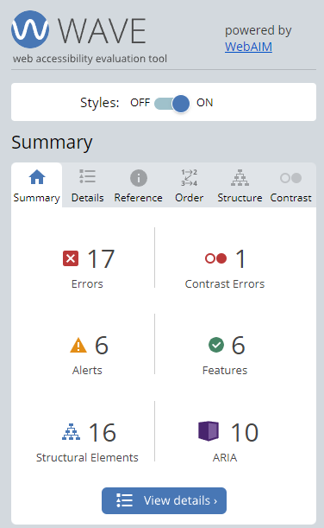

Accessibilité après optimisation
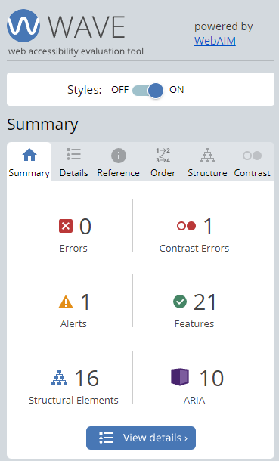

Modifications effectuées
-Ajout d’alt aux images pour décrire la scène,
-Ajout de labels aux éléments du formulaire,
-Ajout d’un titre à la page,
-Ajout de la langue du site,
-Correction des titres du DOM (h1, h2, h3 ,,,)

IV - Détails de réalisations additionnelles à la demande du client

1 - …

V - Cahier de recette
Détail des fonctionnalités débuggées et de leur statut :

ID | Action | Résultat initial | Résultat attendu | Statut | Remarques et commentaires
1 | Boutons filtres | Le filtre ne change pas de style quand on le change, | Le filtre sélectionné devient visible, | Résolu
2 | Navigation gallerie | Aucune flèche pour naviguer entre les photos, | La navigation devient fonctionnelle | résolu | via des flèches de chaque coté de l’image,

Annexe

Rapport complet de l’audit Lighthouse

https://www.pdffiller.com/jsfiller-desk13/?flat_pdf_quality=low&requestHash=b87318433add583e3d2ad37b75d5ef16d7ca967419716e75a3ed8fd1ecbcf2d8&lang=fr&projectId=1479996652&loader=tips&PAGE_REARRANGE_V2_MVP=true&richTextFormatting=true&isPageRearrangeV2MVP=true&jsf-page-rearrange-v2=true&LATEST_PDFJS=true&jsf-document-scroll-zoom=true&jsf-redesign-full=true&act-notary-pro-integration=false&jsf-pdfjs-fourth=false&routeId=54679619a3a419879206adf9057cee5e#627ad746ef9c4fe7a5823206e0dba841

